2023125Z2L4

例4　(多选)(2022·潍坊市高一期末)如图所示，水平固定半球形碗的球心为*O*点，最低点为*P*点。在碗边缘处的*A*点向球心*O*以速度*v*1、*v*2水平抛出两个小球，在空中的飞行时间分别为*t*1、*t*2，小球分别落在碗内的*M*、*P*两点。已知∠*MOP*＝37°，sin 37°＝0.6，cos 37°＝0.8，以下判断正确的是(　　)

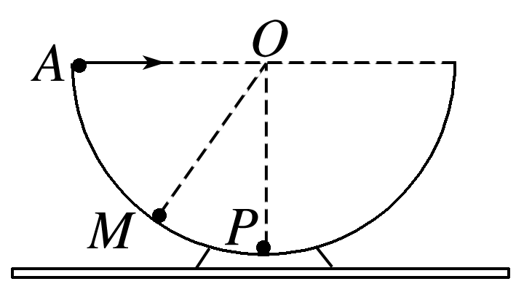

A．*t*1∶*t*2＝∶ B．*t*1∶*t*2＝2∶

C．*v*1∶*v*2＝∶10 D．*v*1∶*v*2＝∶5